REPUBLICA MOLDOVA  RAIONUL CRIULENI  PRIMARUL COMUNEI  BOȘCANA  MD-4813, comuna Boșcana, raionul Criuleni tel/fax : +373 248 70-2-36, | 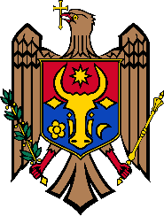 | РЕСПУБЛИКА МОЛДОВА  КРИУЛЯНСКИЙ РАЙОН  ПРИМАР КОММУНЫ  БОШКАНА  МД – 4813, коммунна Бошкана, Криулянского района  tel/fax : +373 248 70-2-36,

DISPOZIȚIA nr.40
din 29 mai 2023

Cu privire la modificarea și completarea
dispoziției nr.37-p din 26.05.2023 „Cu privire
la acordarea concediului din cont propriu„

În temeiul art.art.29 alin(2) art 32 alin(1) a Legii privind administraţia publică locală nr.436/2006, în temeiul art.62 al Legii nr.100/2017 cu privire la actele normative,

DISPUN:

- Pct.1 al dispoziției primarului nr.37-p din 26.05.2023 „Cu privire la acordarea concediului din cont propriu” se modifică prin continuarea propoziției cu sintagma „și data de 29.05.2023 inclusiv”.
- Controlul asupra executării dispoziției în cauză mi-l asum.
- Prezenta dispoziție intră în vigoare la data publicării în Registrul de stat al actelor locale.

Primara comunei Boșcana Racul Svetlana

